Příloha A
Výchozí stav rok 2006

Konfigurace dráhového systému LKPR
Dráhový systém letiště Praha / Ruzyně představují:
- vzletová a přistávací dráha 06/24 (3 715 x 45 m, beton)
- vzletová a přistávací dráha 13/31 (3 250 x 45 m, beton)
- vzletová a přistávací dráha 04/22 (2 120 x 60 m, asfaltobeton)
- systém pojížděcích drah, odbavovací plochy a čtyři přistávací plochy pro vrtulníky
- stání pro motorové zkoušky letadel u hangáru E (vrtulové letouny) a F (proudové letouny)
Hlavní vzletová a přistávací dráha 06/24 umožňuje plnohodnotný provoz letadel všech kategorií a je preferována pro vzlety a přistání dopravních letadel všech kategorií. Dráha 13/31 je rovněž plnohodnotně vybavena, avšak v současnosti jsou pro ni uplatněna provozní omezení která regulují její využití. Dráha 04/22 vyhovuje svými parametry pouze pro provoz malých a středních letadel, radionavigační zařízení dráhy je zrušeno; v současné době není pro vzlety a přistání využívána a slouží jako odstavná plocha. Situování vzletových a přistávacích drah letiště Praha / Ruzyně je schematicky vyznačeno na obr 1.

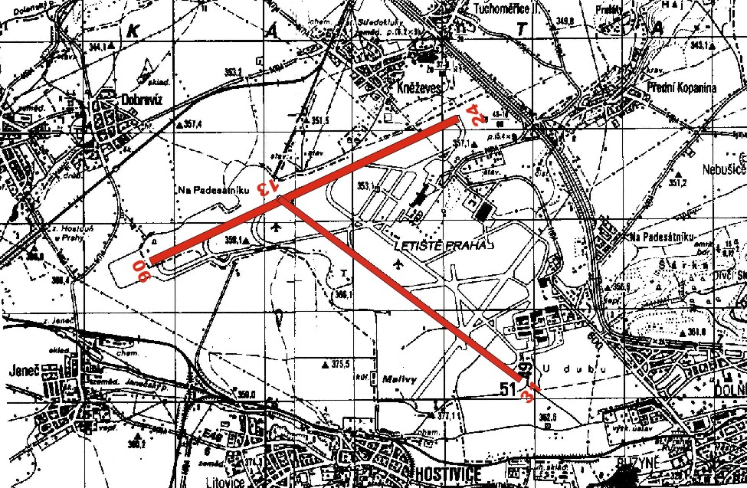
Obr. 1 Situování vzletových a přistávacích drah letiště Praha / Ruzyně

Přílety dopravních letadel jsou nejméně ze vzdálenosti 10 km od příletového prahu vedeny v ose každé RWY se sklonem přistávací roviny ILS 3º, se zanedbatelnými bočními i výškovými rozptyly.
Protihlukové postupy pro odlety jsou publikovány v bezplatně přístupné letecké informační příručce (AIP CR AD 2 – LKPR ). Frekventované trajektorie v okolí letiště Praha / Ruzyně lze charakterizovat jako vějíře reálných trajektorií okolo nejčastěji využívaných nominálních tratí pro odlety. Trajektorie letu vrtulníků a letů VFR letadel všeobecného letectví jsou definovány volněji, vykazují velké rozptyly. Pohyby po nich jsou z hlediska průměrné hlukové zátěže okolí LKPR nevýznamné.
Výškový profil letu pro odlety dopravních letadel je v použitém numerickém modelu již zadán pro zvolené reprezentativní typy letadel na základě známých letových výkonů. V některých směrech RWY LKPR je stanoven minimální gradient stoupání 8 % (tj. 4,6º), této hodnotě vyhovují i vlastnosti reprezentativních typů.

Celkové údaje: Výchozí stav rok 2006
- celkový počet přepravených cestujících za rok 2006 11,5 mil.
- celkový počet pohybů letadel za rok 166 tis
z toho celkový počet pohybů v noční době (22:00 – 06:00) za rok 2006 14,6 tis
- počet pohybů letadel za 6 měsíců v letním období (květen – říjen) 92 292
z toho počet pohybů ve dne za 6 měsíců v letním období 83 997
počet pohybů v noci za 6 měsíců v letním období 8 292

Charakteristický letový den pro výchozí stav v roce 2006:
- počet pohybů v charakteristickém letovém dni (za 24 hodin) 502
z toho počet pohybů v denní době (06:00 – 22:00) 456
počet pohybů v noční době (22:00 – 06:00) 46

Směrodatný letecký provoz v charakteristickém letovém dni
Tabulka 1 Počty příletů (ARR) a odletů (DEP) letadel na letišti Praha / Ruzyně v roce 2006

RWY 24 RWY 06 RWY 31 RWY 13
 | ARR | DEP | ARR | DEP | ARR | DEP | ARR | DEP
DENNÍ DOBA  NOČNÍ DOBA  CELKEM | 155  17  172 | 146  17  163 | 41  3  44 | 37  3  40 | 18  2  20 | 18  2  20 | 14  1  15 | 27  1  28

Hluk z leteckého provozu pro Výchozí stav: rok 2006 se dokládá soubory izofon ekvivalentních hladin akustického tlaku L_{Aeq D} a L_{Aeq N} v dB pro denní a noční dobu, vynesených v mapových přílohách.

